**Tehniskā specifikācija**

1. **Vispārīgā informācija**
   1. ***Iepirkuma priekšmets*** ir Rīgas pašvaldības SIA “Rīga satiksme” (turpmāk – Sabiedrība) oficiālās tīmekļa vietnes (turpmāk – Tīmekļa vietne) izstrāde, kā arī tās uzturēšana un pilnveidošana (turpmāk – Pakalpojums).
   2. Tīmekļa vietnes ***mērķis*** ir mūsdienīga, klientam draudzīga un ērta, korporatīva Tīmekļa vietne.
   3. Galvenās Tīmekļa vietnes ***funkcijas***:
      1. Tīmekļa vietnes apmeklētāju informēšana par Sabiedrības sniegtajiem pakalpojumiem un izmaiņām tajos. Apmeklētājiem ērta sabiedriskā transporta maršrutu plānošana;
      2. Tīmekļa vietnes apmeklētāju informēšana par Sabiedrības stratēģiskajiem mērķiem, vērtībām, radītājiem, t.sk. finanšu un to izpildi, organizatorisko struktūru, personāla atlases un atalgojuma politiku, vakancēm, iepirkumiem u.c. aktualitātēm;
      3. e-pakalpojumu sniegšana.
   4. Tīmekļa vietnes ***mērķauditorija***:
      1. Sabiedrības klienti;
      2. Rīgas viesi un tūristi;
      3. Sadarbības partneri.
   5. Tīmekļa vietnes satura ***pārvaldību un administrēšanu*** veiks Pasūtītājs.
2. **Pakalpojuma apjoms:**
   1. Tīmekļa vietnes ***izstrāde***:
      1. Tīmekļa vietnes funkcionalitātes projektēšana un programmēšana;
      2. Tīmekļa vietnes integrācijas nodrošināšana ar citām Pasūtītāja vai ārējām sistēmām:
         1. API izveide datu apmaiņai ar mācību iestādēm;
         2. Elektronisko norēķinu sistēma (koda biļešu sistēma);
         3. Autostāvvietu norēķinu pārvaldības sistēma;
         4. Uzņēmuma pārvaldības sistēma Odoo 15 Community Edition;
         5. Transportlīdzekļu norīkojumu pārvaldības sistēma PIKAS/MOBIS;
         6. Ārējo pieteikumu sistēma;
         7. Virtuālais asistents (chat bot);
         8. Banklink autorizācijas rīks;
         9. Transportlīdzekļu Informācijas Sistēma;
         10. Iedzīvotāju kartes pievienošana (ja iespējams);
      3. Tīmekļa vietnes satura administrācijas sistēmas projektēšana un programmēšana vai tirgū pieejamas satura pārvaldības sistēmas (Content Management System) pielāgošana Pasūtītāja vajadzībām;
      4. Tīmekļa vietnes testēšana;
      5. Tīmekļa vietnes ieviešanas plāna izstrāde un izpilde, t.sk. Tīmekļa vietnes izvietošana Pasūtītāja norādītājos resursos;
      6. apmācības Pasūtītāja personālam par Tīmekļa vietnes satura vadību;
      7. dokumentācijas izstrāde un nodošana Pasūtītājam.
   2. Tīmekļa vietnes ***uzturēšana***:
      1. incidentu novēršana un reģistrēšana Piegādātāja pieteikuma sistēmā;
      2. Tīmekļa vietnes izstrādē, ekspluatācijā un uzturēšanā izmantotas programmatūras ražotāju rekomendējamo drošības atjaunojumu testēšana un ieviešana;
      3. citi Pretendenta piedāvātie un ar Pasūtītāju saskaņoti Tīmekļa vietnes standarta apkopes darbi, piemēram, pagaidu atmiņas tīrīšana.
   3. Tīmekļa vietnes ***pilnveidošana***:
      1. konsultāciju sniegšana;
      2. uzlabojumu un jaunas funkcionalitātes projektēšana, programmēšana, testēšana un ieviešana;
      3. izmaiņu izvietošana Pasūtītāja norādītājos resursos.
      4. visu līmeņu apmācības Pasūtītāja personālam par veiktajām izmaiņām pēc Pasūtītāja pieprasījuma;
      5. dokumentācijas aktualizēšana atbilstoši veiktajām izmaiņām, testa scenāriju un to rezultātu iesniegšana.
3. **Tīmekļa vietnes satura struktūra**

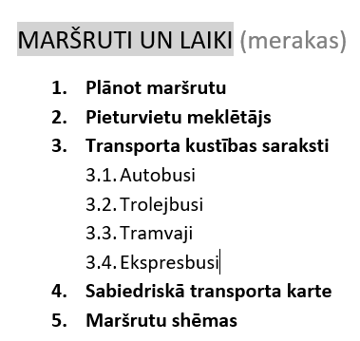

6. aktuālās izmaiņas maršrutu kustībā.

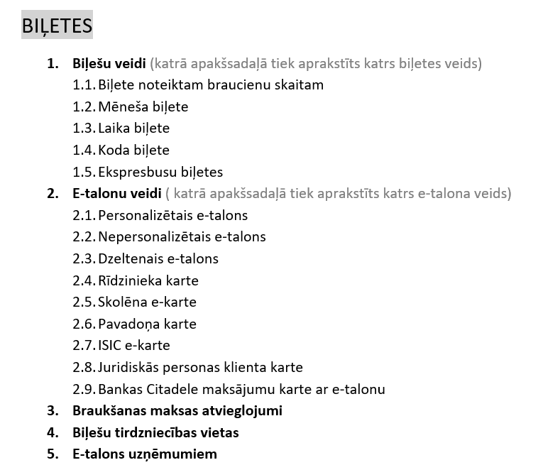

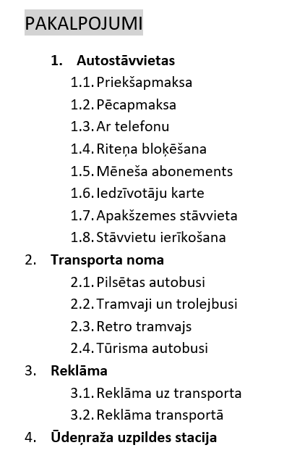

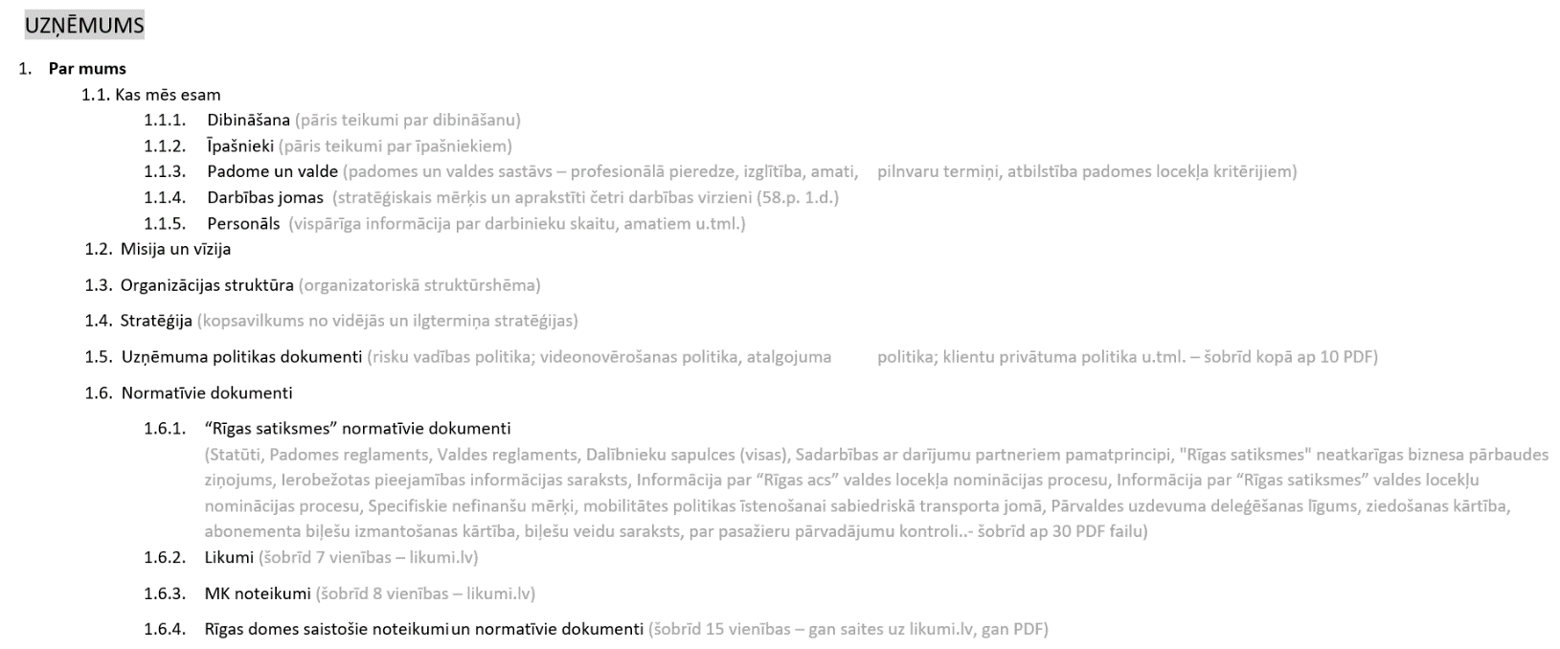

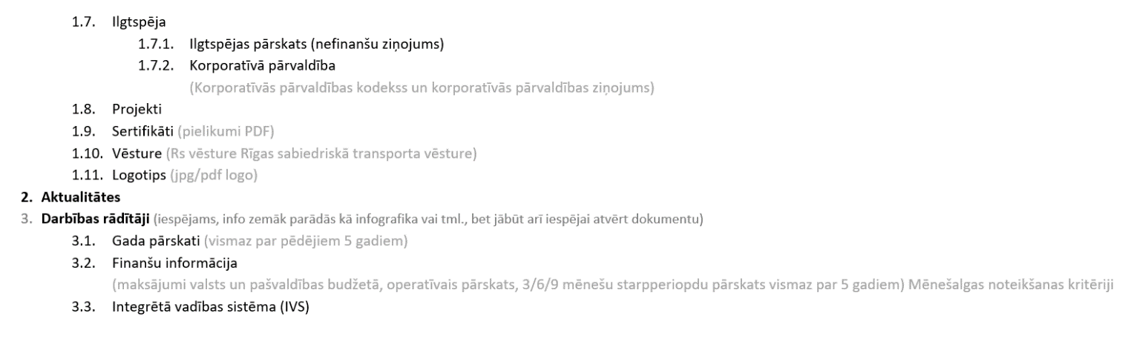

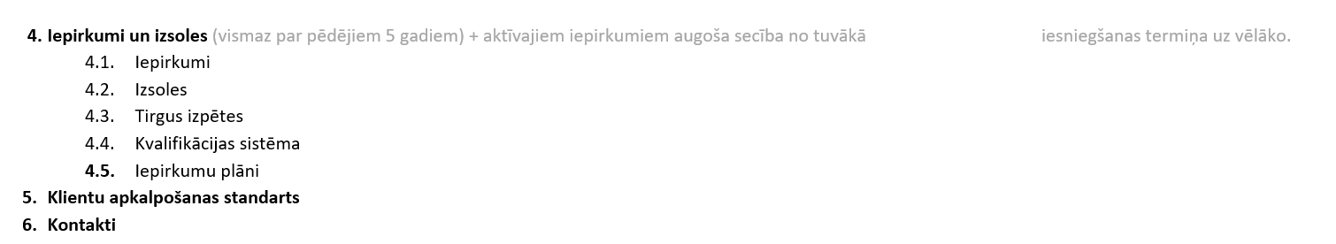

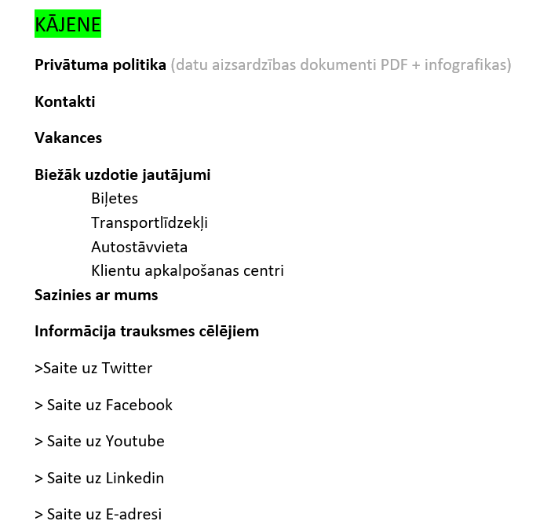

1. **Funkcionālās prasības**
   1. Funkcionālās prasības Tīmekļa vietnes ***informatīvajām sadaļām***:
      1. nodrošināt iespēju publicēt Latvijas Republikas likumos, Ministru kabineta noteikumos, vadlīnijās, Rīgas valstspilsētas pašvaldības saistošajos noteikumos, u.c. ārējos normatīvajos aktos, un Pasūtījuma līgumā noteikto un uz Pasūtītāju attiecināmo informāciju;
      2. Tīmekļa vietnei ir jāpārveido augšupielādēto .PDF paplašinājuma datni HTML formātā, lai Tīmekļa vietnē varētu attēlot tās saturu bez lejupielādes. Saturam no .PDF jābūt atspoguļotam saskaņā ar Tīmekļa vietnes grafisko standartu;
      3. nodrošināt iespēju lietotājam meklēt Tīmekļa vietnē vai jebkurā tās lapā izvietoto informāciju atbilstoši Microsoft meklēšanas standartam ChatGPT Azure:
         1. pēc atslēgas vārda /-iem neatkarīgi no locījuma un burtu reģistra (lieluma) un cipariem;
         2. ar izvērstu un/vai pielāgojamu meklēšanas filtriem (atzīmējot vienu vai vairākus filtrus vienlaicīgi), piemēram - publicēšanas gads un mēnesis;
         3. sadaļa (iepirkumi, biļetes, vakances, jaunumi u.tml.);
         4. arhīvs / aktuālā informācija;
         5. maršruts;
         6. pieturvieta;
         7. transporta veids;
      4. atrasto informāciju kārtot pēc publicēšanas datuma - jaunākais augšpusē;
      5. nodrošināt iespēju redzēt vismaz pēdējā nedēļā publicēto informāciju;
      6. nodrošināt automātisku valodu tulkošanu saskarnei vismaz piecās populārākajās valodās, ar tulkošanas funkcionalitātes iespējošanu / atspējošanu pēc nepieciešamības, izmantojot, piemēram, Lokalise un Crowdin;
      7. pārslēdzot valodu, nemainīt atrašanas vietu Tīmekļa vietnes kartē, bet, ja izvēlētajā valodā šādas lapas nav, satura kokā pakāpties vienu līmeni augstāk;
      8. nodrošināt vismaz trīs līmeņu satura hierarhiju (skat. 3.sadaļu) ar iespēju pievienot un noņemt sadaļas katrā līmenī;
      9. nodrošināt iespēju veidot sasaistes starp dažādām sadaļām, t.sk. ja tās atrodas dažādos līmeņos;
      10. nodrošināt sadaļās “Jaunumi” un “Iepirkumi un izsoles” pēdējo 12 mēnešu laikā publicēto ziņu rādīšanu, savukārt pārējo ziņu pārvietošanu uz arhīvu;
      11. nodrošināt iespēju katrai ziņai norādīt publicēšanas periodu (no/līdz), ja tas ir nepieciešams;
      12. nodrošināt reāllaika virtuālo transportlīdzekļu kustības saraksta atspoguļošanu.
   2. Funkcionālās prasības Tīmekļa vietnes ***e-pakalpojumu modulim (privātais kabinets)***:
      1. jānodrošina vismaz šādi autentifikācijas rīki: eParaksts eID un mobile, banku autentifikācija un Microsoft Identity Management.
      2. iespēja Tīmekļa vietnē aizpildīt e-iesnieguma formu;
      3. iespēja mainīt vai izveidot sagatavi/maketu e-iesnieguma formai, ļaujot klasificēt iesniegumu, izvēloties tēmu, un atkarībā no iesnieguma tēmas papildināt e-iesnieguma formu ar iesnieguma izskatīšanai nepieciešamās informācijas laukiem;
      4. iespēja pievienot iesniegumam vairāk kā vienu pielikumu, nepieciešamības gadījumā nodrošinot pievienotā dokumenta vai cita formāta datnes automātisku lieluma samazināšanu ar maksimāli iespējamo kompresijas pakāpi;
      5. iespēja noteikt augšuplādējamo datņu formātus un izmērus;
      6. e-dokumenta ģenerēšana un sagatavošana parakstīšanai;
      7. parakstīšana, izmantojot drošu elektronisku parakstu, ar integrēto eParaksts risinājumu;
      8. dokumenta iesniegšana vairākos failu formātos;
      9. nodrošināt pakalpojumu izsekojamību/vēsturi (braucienu reģistrācijas, biļešu iegādes e-talonā un lietotnē dati, koda biļešu pirkšanas un reģistrācijas, transportlīdzekļu pēcapmaksas paziņojumi, piemēroto līgumsodu dati u.c.);
      10. nodrošināt iespēju, ielogojoties savā privātajā kabinetā pierakstīties jaunumu saņemšanai e-pastā, izvēloties pēc tēmām; un iespēju attiekties no jaunumu saņemšanas:
          1. informācija par interesējošām vakancēm;
          2. informācija par atlasītajiem maršrutiem;
          3. informācija par izsolēm.
      11. izvēloties pēc tēmām, nodrošināt iespēju pievienot izvēlētos maršrutus pie saviem favorītiem;
      12. personu identificējošie dati, kas ievadīti privātajā kabinetā, nav rediģējami. Uzvārda vai vārda maiņas gadījumā, kad vēl nav notikusi datu apmaiņa, paredzēt papildus atveramu lauku norādei uz personu datu izmaiņām, kā arī paredzēt atkārtotu autentificēšanos atjaunotai datu ielasei.
   3. Funkcionālās prasības Tīmekļa vietnes ***satura administrācijas sistēmai***:
      1. nodrošināt datņu ievietošanu/ labošanu/ izņemšanu vismaz šādos formātos: .pdf, .docx, .jpg. un .png, kas pieejamas caur hipersaitēm;
      2. satura administrēšana pa sadaļām, nodrošinot autorizēšanos ar 2FA;
      3. auditācijas žurnāla nodrošināšana;
      4. nodrošināt lietotāju lomas trīs līmeņos;
      5. nodrošināt attēlu atspoguļošanu Tīmekļa vietnē, kas augšupielādēti vismaz šādos formātos: .jpg un .png.
      6. nodrošināt video datņu / hipersaišu uz video datnēm ievietošanu no vismaz šādiem resursiem: YouTube un Microsoft Stream;
      7. kārtot publikācijas hronoloģiskā secībā – pēdējais publicētais tiek rādīts saraksta augšpusē ar iespēju mainīt secību (drag and drop), ja ziņai ir norādīts publicēšanas periods, tad izņemt ziņu no saraksta, kad periods ir beidzies;
      8. veicot izmaiņas Tīmekļa vietnes saturā, nodrošināt izmaiņas abās versijās - pilnajā un mobilajā, ar iespēju veikt izmaiņas katrā no versijām atsevišķi;
      9. nodrošināt Tīmekļa vietnē ievietojamās informācijas priekšskatīšanas (Preview) iespējas, lai pirms satura publicēšanas ir redzams tā formatējums gan datora ekrāniem, gan mobilajām ierīcēm (Android ne zemāk par 7, IOS ne zemāk par 12);
      10. nodrošināt iespēju mainīt satura struktūru, pievienojot vai dzēšot esošās sadaļas un apakšsadaļas, kā arī mainot jebkuras sadaļas vai apakšsadaļas atrašanās vietu esošajā struktūrā;
      11. nodrošināt elastīgumu satura ievietošanā, ļaujot jebkāda formāta saturu (teksts, tabulas, foto, audio, video, tai skaitā arī baneri) pievienot jebkurā sadaļā;
      12. rādīt Tīmekļa vietnes karti ar iespēju ar vienu klikšķi pārvietoties uz vajadzīgo sadaļu;
      13. nodrošināt iespēju mainīt logotipa attēlu vienuviet;
      14. nodrošināt iespēju veidot / rediģēt lomas un piekļuves tiesības satura pārvaldniekiem, kā arī pārvaldīt šīs klases lietotājus;
      15. atverot kādas sadaļas satura rediģēšanas logu, nodrošināt iespēju ātri piekļūt šai pašai sadaļai citās valodās, ja iepriekš ir iespējots tulkotājs;
      16. nodrošināt iespēju veidot vakanču sludinājumu paraugus, kas sastāv no divu veidu informācijas: mainīgās un nemainīgās, kas ir vienāda visiem sludinājumiem, un uz tās bāzes sludinājumus;
      17. nodrošināt iespēju veidot atskaites par saņemtiem pieteikumiem un eksportēt saraksta veidā sadaļā “Vakances” un “Sazinies ar mums” iesniegtos pieteikumus;
      18. nodrošināt iespēju pārvaldīt operatīvas informācijas publicēšanu mājaslapā un pasūtītāja noteiktajos resursos;
      19. ievietojot jaunu informāciju, jābūt iespējai pievienot tagus, lai lietotājs privātajā kabinetā var atlasīt vēlamo informāciju pēc tagiem.
   4. Funkcionālās prasības ***Tīmekļa vietnes CV sadaļai***:
      1. ***Pasūtītāja Tīmekļa vietnes vakanču sadaļa:***
         1. nodrošināt ērti pieejamu vakanču un prakses sludinājumu sadaļu no visām elektroniskajām ierīcēm;
         2. nodrošināt ērti aizpildāmu pieteikuma formu no visām elektroniskajām ierīcēm, ko var iesniegt atzīmējot apstiprinājumu piekrišanai personas datu apstrādei un privātuma politikai;
         3. nodrošināt vakanču un prakses sludinājumu sadaļas pārvaldīšanu un administrēšanu Pasūtītāja Personāla attīstības nodaļas pārziņā:
            1. iespēja ievietot sludinājumus par vakancēm un praksi;
            2. iespēja uzturēt vakanču/prakses sarakstu un to aktualizēt;
            3. iespēja norādīt vakanču publicēšanas termiņus;
            4. iespēja mainīt vai izveidot sludinājumiem paredzētu sagatavi / maketu;
         4. nodrošināt vakanču sadalījumu pa jomām:
            1. atverot vakanču sadaļu, parādīt grupas (nosaukumi, kas pielāgoti RS darbības jomām), zem kurām sadalītas aktuālās vakances un atsevišķa grupa prakses iespējām, piemērām:

Administrācija;

Tehniskais atbalsts;

Transports;

Infrastruktūra;

Prakse;

* + - * 1. nodrošināt iespēju mainīt (rediģēt) jomas (tai skaitā nosaukumus) vakanču sadaļā;
      1. nodrošināt grafiski atspoguļotus (ja iespējams - interaktīvi teksti/attēli/grafikas) galvenos faktus, ko Pasūtītājs piedāvā darbiniekiem:
         1. piedāvātie labumi;
         2. Fakti par Pasūtītāju (piemēram, informācija no darbinieku aptaujas);
      2. nodrošināt vakanču sludinājumu ievietošanas un rediģēšanas iespējas pa tiešo mājaslapā (iespēja rediģēt esošo sagatavi);
      3. nodrošināt slēpto ierakstu pie vakances, kas norāda piederību struktūrvienībai:
         1. struktūrvienība nav redzama publiskotajā sludinājumā;
         2. kad pieteikums vakancei ienāk pie visiem pieteikumiem, tā parādās ar attiecīgo struktūrvienību;
         3. iespēja vienai vakancei norādīt vairākas struktūrvienības slēptā ieraksta veidā;
      4. nodrošināt vecu sludinājumu slēpšanu/dzēšanu, lai tos nevarētu atrast tīmeklī;
      5. nodrošināt sludinājumu drukāšanu un saglabāšanu:
         1. nodrošināt katram sludinājumam drukas skatu (drukai piemērotu versiju) un drukāšanu;
         2. nodrošināt iespēju katru sludinājumu saglabāt kā PDF failu;
         3. nodrošināt drukāšanas un PDF faila saglabāšanas ikonas, uz kurām uzklikšķinot iespējams veikt attiecīgo funkciju;
      6. nodrošina iespēju dalīties ar vakanci sociālajos tīklos un citās saziņas platformās - e-pasts, Facebook, LinkedIn;
      7. nodrošināt iespēju saglabāt vakanci savā privātajā kabinetā. Ja pieteikšanās vakancei notiek no privātā kabineta, tad dati, kas jau ir norādīti šajā kabinetā, tiek automātiski ielasīti.
    1. ***Pasūtītāja Tīmekļa vietnes vakanču pieteikuma forma kandidātiem:***
       1. nodrošināt iespēju kandidātam aizpildīt pieteikuma formu Pasūtītāja Tīmekļa vietnē, lai pieteiktos interesējošai vakancei. Pieteikuma sagatavi nodrošina platformas ODOO nodarbinātības modulis;
       2. nodrošināt automātiska e-pasta apstiprinājuma un pateicības saņemšanu pēc pieteikuma nosūtīšanas un/vai banera/izlecošā loga parādīšanos ar info (*piem., Jūsu pieteikums ir pieņemts, ja atbildīsiet prasībām, ar Jums sazināsies 3 dienu laikā...vai tml.*);
       3. nodrošināt vismaz šos obligāti aizpildāmos laukus, ja pieteikuma pielikumā netiek pievienots CV:
          1. nodrošināt definētos laukus ar nosacījumiem pēc amata vai cita parametra:

Izvēlētā vakance;

Vārds / uzvārds;

Tālrunis;

E-pasts;

Izglītība - norādīt, lai atzīmē (vai izvēlas ar drop-down) vienu no zemāk minētajiem piemēriem:

Pamata;

Vidējā;

Vidējā profesionālā;

Pirmā līmeņa augstākā;

Augstākā;

Darba pieredze;

Vadītāja apliecība - norādīt kategoriju:

* B;
* C;
* D;
* 95 kods;

Valsts valodas pakāpe;

Svešvalodas prasmes - norādīt, lai atzīmē vienu no zemāk minētajiem piemēriem:

Angļu;

Krievu;

cita.

* + - * 1. ja pievieno pielikumā savu CV, tad jāpilda īsais variants (izvēlētā vakance, vārds/uzvārds, tālrunis).
      1. nodrošināt izgaismota ziņojuma parādīšanos, ja obligātie lauki nav aizpildīti: "Lūdzu, aizpildiet visus obligāti aizpildāmos laukus.";
      2. vēlams nodrošināt iespēju mainīt (izņemt vai pievienot) definētos laukus pieteikumā;
      3. nodrošināt iespēju pievienot pielikumu (dažādos formātos, piemēram, MS Word, JPG) pieteikuma anketas beigās;
      4. nodrošināt LinkedIn logo jeb saiti blakus pogai "pieteikties", ar iespēju pieteikties vakancei, izmantojot LinkedIn.
    1. ***Vakanču pieteikumi Tīmekļa vietnē:***
       1. Sadaļa Vakances/Visi pieteikumi
          1. nodrošināt katras individuālas pieteikuma anketas saglabāšanu PDF formātā un izdrukāšanu;
          2. nodrošināt atskaites eksportu par visiem pieteikumiem (xls formā), kas satur kandidāta norādīto informāciju pieteikuma formā:

Personas informācija:

Vārds/uzvārds;

E-pasts;

Tālrunis;

Ziņas par izglītību:

Pamatizglītība;

Vidējā;

Vidējā speciālā;

Augstākā;

Papildu izglītība;

Valodu prasme:

Dzimtā valoda;

Valsts valodas prasmes kategorija;

Svešvalodas;

Citas prasmes:

Vadītāja apliecība;

Ziņas par darba pieredzi

Papildu informācija:

Atzīme par datu saglabāšanu;

Cita informācija:

Iesniegšanas datums;

Vakances nosaukums;

Atzīme par CV statusu (atbilstošs/neatbilstošs);

Datums: laika periods

* + - * 1. nodrošināt saņemto CV nodošanu uz citu platformu (Odoo);
        2. nodrošināt iespēju dzēst CV’
        3. nodrošināt iespēju redzēt datumu, kad pieteikums ienācis.
  1. Funkcionālās prasības Tīmekļa vietnei ***kopumā:***
     1. nodrošināt datu apmaiņu ar Pasūtītāja un ārējām informācijas sistēmām tādā apjomā, kā tas ir realizēts pašreizējā Rīgas satiksmes mājaslapas versijā;
     2. Pretendentam ir tiesības pieteikties klātienes vizītei pie Pasūtītāja, lai intervijas laikā iepazītos ar Pasūtītājā rīcība esošām informācijas sistēmām, ar kurām jāveic integrācija.
     3. nodrošināt šādu ārpakalpojuma sniedzēju servisu pieejamību:
        1. lietotāja autentifikācija, izmantojot eParaksts eID un mobile;
        2. lietotāja autentifikācija, izmantojot bankas starpniecību;
        3. lietotāja ielogošanās, izmantojot kontu vismaz šādos sociālajos tīklos: Facebook, Twitter, Google, Linkedin, ļaujot izmantot iespēju uz nelimitētu laiku saglabāt ielogošanas faktu lapas sīkdatnēs (cookies);
     4. nodrošināt iespēju lejuplādēt saturu PDF formātā vai izdrukāt pārskatāmā veidā.
     5. nodrošināt šādas lietotāja klases:
        1. tehniskais administrators ar šādām tiesībām:
           1. veidot un pārvaldīt lietotājus, t.sk. piešķirt piekļuves tiesības noteiktam saturam;
           2. mainīt logotipa attēlu;
           3. mainīt dzēšanas pieteikumu iestatījumus (glabāšanas ilgums).
        2. satura pārvaldnieks:
           1. veidot un pārvaldīt Tīmekļa vietnes saturu;
           2. pārvaldīt ar saturu saistītās formas un klasifikatorus;
        3. reģistrēts lietotājs (lietotājvārds un parole): mainīt un saglabāt iestatījumus, piemēram: krāsu režīms; interesējošo satura bloku atlase:
           1. jārāda ziņas pēc piederības, piemēram, tikai par 3.autobusa maršrutu;
           2. jānodrošina apmeklējuma sesijas datu saglabāšanu sīkdatnēs, lai, lietotājam atgriežoties Tīmekļa vietnē, būtu saglabātas iepriekš veiktās darbības.
        4. autentificēts lietotājs (bankas autentifikācija vai eID):
           1. jārāda ziņas pēc piederības, piemēram, tikai par 3.autobusa maršrutu;
           2. jānodrošina iespēja veikt interesējošo satura bloku atlasi;
           3. jānodrošina apmeklējuma sesijas datu saglabāšanu sīkdatnēs, lai, lietotājam atgriežoties Tīmekļa vietnē, būtu saglabātas iepriekš veiktās darbības;
           4. visas tiesības kā reģistrētam lietotājam;
           5. jānodrošina e-pakalpojumu saņemšana;
        5. viesis:
           1. tiesības piekļūt Tīmekļa vietnes publiskai daļai;
           2. pieteikties vakancei;
           3. mainīt krāsu režīmu;
           4. nodrošināt pirmreizēju reģistrāciju ar autentifikāciju un iespēju izveidot lietotājvārdu un paroli vai reģistrēties ar bankas datiem.

1. **Nefunkcionālās prasības**
   1. Nefunkcionālās prasības Tīmekļa vietnes ***informatīvajām sadaļām***:
      1. Tīmekļa vietnes galvenajā skatā rādīt šādu informāciju (prioritārā secībā):
         1. galvene ar logotipu, galveno izvēlni, meklēšanas logu, valodu izvēlni un ielogošanās / autentifikācijas rīkiem;
         2. maršrutu meklētājs;
         3. transporta kustības saraksti;
         4. sadaļa “Jaunumi”;
         5. kājene ar sadaļu “Par mums”;
      2. galveno izvēlni organizēt kā drop-down sarakstus (vismaz 3 līmeņi), mouse over.
      3. rādīt ziņas / rakstus kā flīzes: bilde vai krāsains fons un virsraksts.
      4. iepirkumiem rādīt nosaukumu, piedāvājumu iesniegšanas termiņu un saiti uz EIS.
      5. kārtot publikācijas sadaļā “Iepirkumi un izsoles” dilstošā secībā pēc piedāvājumu iesniegšanas termiņa.
   2. Nefunkcionālās prasības Tīmekļa vietnes ***e-pakalpojumu modulim***:
      1. informēt lietotāju par sesijas beigām.
   3. Nefunkcionālās prasības Tīmekļa vietnes ***satura administrācijas sistēmai***:
      1. 3 mēnešu laikā dzēst sadaļā “Vakances” iesniegtos pieteikumus, ar iespēju mainīt mēnešu skaitu;
      2. 12 mēnešu laikā pārvietot uz arhīvu sadaļā “Iepirkumi un izsoles” publicētos iepirkumus, ar iespēju mainīt mēnešu skaitu;
      3. 5 gadu laikā dzēst sadaļā “Iepirkumu un izsoles” publicētos iepirkumus, ar iespēju mainīt gadu skaitu.
   4. Nefunkcionālās prasības Tīmekļa vietnei ***kopumā***:
      1. Tīmekļa vietne tiek izstrādāta, izmantojot atvērtā koda tīmekļa ietvaru.
      2. Tīmekļa vietnei jāatbilst digitālās vides piekļūstamības prasībām (WCAG 2.1 AA).
      3. Tīmekļa vietne nodrošina fizisko personu datu aizsardzību saskaņā ar Eiropas Parlamenta un Padomes 2016. gada 27. aprīļa regulas (ES) 2016/679 par fizisku personu aizsardzību attiecībā uz personas datu apstrādi un šādu datu brīvu apriti un ar ko atceļ Direktīvu 95/46/EK un Fizisko personu datu apstrādes likuma prasībām, atļaujot pieeju personas datiem tikai autentificētiem Digitālo biļešu sistēmas lietotājiem, kam piekļuve datiem nepieciešama darba uzdevumu realizācijai, un katru reizi veicot par to atbilstošu ierakstu audita pierakstu žurnālā. Līguma noslēgšanas gadījumā Pretendents slēdz “Datu pārziņa un apstrādātāja līgumu”.
      4. Tīmekļa vietne nodrošina datu dzēšanu vai minimizēšanu pēc Pasūtītāja pieprasījuma noteiktajos termiņos, ja tas nav pretrunā ar Latvijas Republikas un Eiropas Savienības normatīvajiem aktiem.
      5. Tīmekļa vietne jāizstrādā atbilstoši labās prakses UI/UX šādām izstrādes vadlīnijām:
         1. vienkārša un ērta navigācija, lai informācija būtu pieejama ne vairāk kā trīs (vai mazāk) klikšķu robežās;
         2. *Breadcrumb* navigācijas iekļaušana;
         3. neveidot slaiderus;
         4. minimālisms dizainā un vienā sadaļā pieejamo izvēļu daudzumā;
         5. saskaņota un nemainīga krāsu shēma un stils visā Tīmekļa vietnē;
         6. divi krāsu režīmi: gaišais (light mode) un tumšais (dark mode);
         7. lietot vizuālu hierarhiju un tukšumus starp elementiem, lai padarītu saturu uztveramāku;
         8. adaptīvs (Responsive) dizains;
         9. jābūt iespējai pievienot animāciju lapas elementiem.
         10. Tīmekļa vietnei jābūt pieejamai, izmantojot vismaz šādas tīmekļa pārlūkprogrammas: Edge, Chrome, Firefox, Safari;
         11. multiplatformu savietojamība (Windows, Linux, Mac, Android, iOS, Windows Phone);
         12. Tīmekļa vietnes optimizācija meklētājprogrmmu prasībām (SEO);
         13. nodrošināt interneta pārlūka tehniskās informācijas izmantošanu, lai identificētu, kādu iekārtu apmeklētājs lieto, kādā valodā iestatīts pārlūks, kā arī, ja lietotājs atļauj – tā atrašanās vietu, lai būtu iespēja piedāvāt ģeogrāfiski tuvākos objektus / pakalpojumus, kā klientu apkalpošanas centrus un sabiedriskā transporta pieturvietas.
2. **Darbu gaita un nodevumi**
   1. Sagatavot un iesniegt Pasūtītājam šādu Tīmekļa vietni aprakstošo dokumentāciju:
      1. Vadlīnijas .PDF datņu sagatavošanai turpmākai ielādei Tīmekļa vietnē;
      2. Tīmekļa vietnes grafiskais standarts;
      3. Sīkdatņu politika (labs piekrišanas piemērs Sadales tīkla mājaslapā, burts “c” kreisajā apakšējā stūrī).
   2. Nodrošināt šādu datu migrāciju no esošās Rīgas satiksmes tīmekļa vietnes uz jauno Tīmekļa vietni:
      1. no sadaļas “Jaunumi”;
      2. no sadaļas “Iepirkumi un izsoles”.
   3. Atskaite par atbilstību piekļūstamības prasībām (WCAG 2.1 AA).
   4. Nodrošināt drošības auditu no neatkarīgas trešās puses.
   5. Veikt risku novērtējumu un to iesniegt Pasūtītāja noteiktajā kārtībā.
   6. Izstrādāt pakalpojumu atbilstoši drošības standartiem.
3. **TĪMEKĻA VIETNES UZTURĒŠANA**
   1. Pretendents veic Pakalpojuma uzturēšanu un nodrošina garantiju, atbilstoši un ievērojot ITIL ITSM (Support level) vadlīnijas ar šādām pieteikumu kategorijām un to prioritātēm:\
      1. avārija – problēma, kas izraisa pilnīgu Pakalpojuma apstāšanos un/vai funkciju nepieejamību (**1.kategorija**);
      2. kļūda, ko nevar apiet – problēma, ko izraisījusi Pakalpojuma programmatūras kļūda, vai nekorekta darbība un kas rada ievērojamus funkcionalitātes zudumus un nav zināms problēmas apiešanas risinājums, bet ir iespējams darbu turpināt ierobežotā režīmā **(2.kategorija)**;
      3. kļūda, ko var apiet – problēma, kas izraisa minimālus iespēju un/vai funkciju zudumus, ietekme uz Pakalpojumu ir mazsvarīga vai sagādā neērtības **(3.kategorija)**;
      4. neprecizitāte – problēma, kas neizraisa iespējamus zudumus un ir uzskatāma par Pakalpojuma programmatūras kļūdu, neprecizitāti vai nekorektu darbību, kas rada nelielu ietekmi uz darbu Sistēmā **(4.kategorija)**;
      5. konsultācija – situācija, kad Pasūtītājam ir nepieciešams saņemt atbalstu noteiktu jautājumu risināšanai vai papildu informācijas iegūšanai par Pakalpojuma un tās funkcionālajām iespējām, tajā skaitā apmācību veikšanai darbam ar Pakalpojumu, un provizorisko izmaiņu novērtējumu **(5.kategorija)**;
      6. izmaiņas – pieprasījums veikt izmaiņas, vai papildināt Sistēmas funkcionalitāti, dokumentāciju vai veikt citus papildu darbus, kas atšķiras no iepriekš aprakstītajām kategorijām **(6.kategorija)**.
   2. Pretendents nodrošina realizācijas piedāvājuma sagatavošanu (darba uzdevuma) 6.kategorijas pieteikumiem bez maksas.
   3. Izmaiņu pieprasījuma darba uzdevums tiek saskaņots un apstiprināts ar Pasūtītāju.
   4. Plānotais izmaiņu un Pakalpojuma attīstības pieteikumu (6.kategorija) darbu apjoms ne vairāk kā 10% no Līgumā noteiktās uzturēšanas maksas.
   5. Garantijas ietvaros nodrošina pieteikumu, problēmu un bojājumu centralizētu apstrādi attiecībā uz Līguma darbības laikā izstrādātiem nodevumiem 24 stundas dienā 7 dienas nedēļā šādos kanālos:
      1. zvaniem uz norādītu kontakttālruni (1.un 2. kategorijas gadījumos);
      2. elektronisku vēstuļu sūtījumiem uz norādītu e-pasta adresi;
   6. Pieteikuma saņemšanas brīdī reģistrē Pretendenta Pieteikumu sistēmā tā pieteikšanas laiku un sniedz reģistrācijas apstiprinājumu, nosūtot atbildes e-pasta paziņojumu.
   7. Pretendents nodrošina Pasūtītājam piekļuvi Pretendenta Pieteikumu sistēmā reģistrētajiem Pasūtītāja pieteikumiem.
   8. Garantiju nodrošina šādā darba režīmā:
      1. visu kategoriju pieteikumiem, izņemot 1.un 2. kategorijas gadījumos, darba dienās pamata darba laikā no plkst.8:00 līdz 17:00;
      2. lēmumu pieņemšanu par pieteikumu kategorijas maiņu no zemākas uz 1.vai 2.kategoriju un tā izpildes uzsākšanu ārpus pamata darba veic tikai Pasūtītājs.
   9. Pretendents nodrošina pieteikto problēmu novēršanu un/vai uzdevumu apstrādi Pretendents veic saskaņā ar Tehniskajā specifikācijā noteikto darba režīmu un ievērojot šādus minimālos reakcijas, pagaidu risinājuma un pilnas novēršanas laikus:
      1. reakcijas laiks ir – laika periods no pieteikuma saņemšanas, kad ir sniegta vai reģistrēta pilna apjoma pieteikuma informācija, brīža līdz brīdim, kad tiek iesniegta reakcijas laika atbilde, kurā iekļauj vismaz šādu informāciju: izskaidrots problēmas cēlonis (ja tas ir zināms), izskaidrots veids, kā tiks novērsta un atrisināta problēma, vai sniegta informācija, pagaidu risinājuma ieviešanas un/vai novēršanas laiks un/vai plāns, nepieciešamās un/vai veicamās darbības, kas palīdzētu problēmu lokalizēt vai minimizēt tās ietekmi;
      2. pastāvīgā risinājuma piegādes mērķa termiņš vai atrisināšanas laiks un pagaidu risinājuma piegādes mērķa termiņš – ir laika periods no reakcijas laika atbildes saņemšanas un apstiprināšanas brīža, līdz brīdim, kad pakalpojumu sniedzējs ir nodrošinājis risinājumu, pēc kura vairs nav iespējams atkārtot pieteikto problēmu, vai arī ir veicis darbības, kas samazina attiecīgā pieteikuma kategoriju uz zemāku;
      3. reakcijas laiks **1. kategorijas** pieteikumam ir ne ilgāk kā 2 stundas ar pagaidu risināšanas darba izpildi 4 stundu laikā un pastāvīga risinājuma piegādi ne ilgāk kā 24 stundu laikā;
      4. reakcijas laiks **2. kategorijas** pieteikumam ir ne ilgāk kā 4 stundas ar pagaidu risināšanas darba izpildi 8 stundu laikā un pastāvīga risinājuma piegādi ne ilgāk kā 24 stundu laikā;
      5. reakcijas laiks **3. kategorijas** pieteikumam ir ne ilgāk kā 8 stundas ar pagaidu risināšanas darba izpildi 24 stundu laikā un pastāvīga risinājuma piegādi ne ilgāk kā 48 stundu laikā;
      6. reakcijas laiks **4. kategorijas** pieteikumam ir ne ilgāk kā 2 darbdienas ar pastāvīga risinājuma piegādi ne ilgāk kā 3 darbdienas;
      7. reakcijas laiks **5. kategorijas** pieteikumam ir ne ilgāk kā 3 darbdienas;
      8. reakcijas laiks **6. kategorijas** pieteikumam ir ne ilgāk kā 5 darbdienas, kura ietvarā sagatavo piedāvājumu, kas satur risinājuma aprakstu un darbietilpības novērtējumu. Ja piedāvājuma sagatavošanai Pretendents ir pieprasījis Pasūtītājam papildu informāciju, darbdienu skaitīšana tiek apturēta uz laiku līdz Pasūtītājs ir iesniedzis Pretendentam pieprasīto informāciju.